**行列式**

**什么是行列式？**

行列式是一种特殊的函数，它以一个方阵作为输入，并输出一个实数。方阵A的行列式通常表示为det A。

**行列式的作用？**

行列式反映了在线性变换下，n维多面体体积变化的相关信息。另外，行列式也应用于解线性方程组的克莱姆法则。我们学习行列式的目的是推导出求逆矩阵的公式。

**行列式与逆矩阵的关系**

方阵是可逆的，当且仅当detA ≠ 0。

**什么是余子阵？**

指定一个nxn的矩阵A，余子阵Aij即为从A中去除第i行和第j列的(n - 1) x (n - 1)矩阵。

**行列式的递归定义**

设A为一个nxn矩阵，当n > 1时，我们定义：

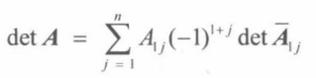

对于2x2矩阵来说，

